中國文化大學教育部高教深耕計畫計畫成果紀錄表

子計畫 | C1-2-2 推動都市更新與不動產估價之實務課程與業界實習，輔導學生考取相關證照
具體作法 | 1. 強化「都市更新」與「不動產估價」兩學分學程之理論與實務共構課程，邀請業界專家協同授課，落實AI驅動的永續都市發展。  2. 融會業師實務經驗，安排學生暑期至都市更新與不動產估價業界機構實習，加強產學合作和實務交流。  3. 參加全國規劃系所實習聯展之競賽，努力獲取獎項，為校爭光。  4. 完備都市更新與不動產專業人士（不動產估價師、地政士、不動產經紀人、不動產營業員）之研習課程，輔導學生考取相關證照。
主題 | 都市更新現況案例介紹與分析
內容  （活動內容簡述/執行成效） | 主辦單位：都市計劃與開發管理學系  活動日期：114年12月10日(三) 9:10~11:00  活動地點：大賢207教室  主 講 者：汪俊男理事長（新北市建築師公會）  參與人數：17人（教師1人，學生16人）  活動內容：  課程主題為台北市各分區都市更新潛力發展區之基地開發，重點在介紹各分區都市更新的現況。汪俊男理事長以各基地建築現況以都市更新角度析技巧指導學生發掘基地的特性，利用外部的優勢並搭配基地的潛力與限制，以明確了解各分區基地都市更新現況及未來發展。  執行成效：  - 加強學生對都市計畫中都市更新之開發實務技巧。  2.提升學生對執行都市計畫中都市更新之規劃與開發之想像力。  3.促進本系與私部門交流，提升學生畢業後相關領域之實務知識。
活動照片  (檔案大小以不超過2M為限) | 活動照片電子檔名稱  (請用英數檔名) | 活動照片內容說明
活動照片  (檔案大小以不超過2M為限) | 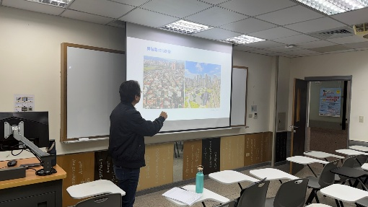 | 汪俊男理事長進行案例介紹。
活動照片  (檔案大小以不超過2M為限) | 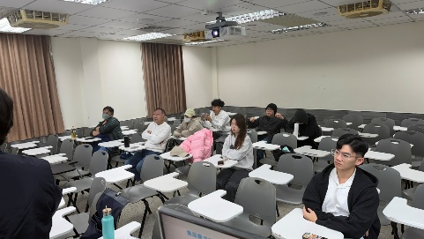 | 老師和學生聆聽汪俊男理事長講課。
活動照片  (檔案大小以不超過2M為限) | 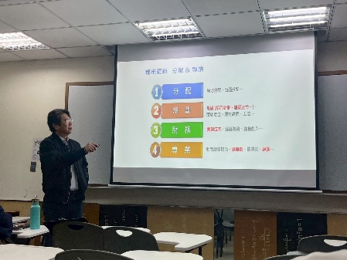 | 汪俊男理事長進行案例介紹。
活動照片  (檔案大小以不超過2M為限) | 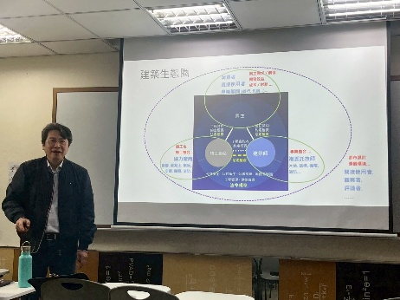 | 汪俊男理事長進針對基地開發項目給予建議。
備註：活動照片請附上原始照片一併回傳
附件檔案 | 附件檔案名稱  (請用英數檔名) | 附件名稱

